Любой человек по стечению обстоятельств может оказать- ся заложником у преступников. При этом они, преступники. Могут добиваться достижения политических целей, получения выкупа и т.п. Во всех случаях ваша жизнь становится предме- том торга для террористов.
Захват может произойти в транспорте, в учреждении, на улице, в квартире.

ЕСЛИ ВЫ ОКАЗАЛИСЬ ЗАЛОЖНИКОМ

не допускайте действий, которые могут спровоцировать нападающих к применению оружия и привести к человеческим жертвам;
переносите лишения, оскорбления и унижения, не смотри- те в глаза преступникам, не ведите себя вызывающе;
при необходимости выполняйте требования преступников, не противоречьте им, не рискуйте жизнью окружающих и своей собственной, старайтесь не допускать истерик и паники;
на совершение любых действий (сесть, встать, попить, сходить в туалет) спрашивайте разрешение;
если вы ранены, постарайтесь не двигаться, этим вы со- кратите потерю крови. Помните: ваша цель – остаться в живых; будьте внимательны, постарайтесь запомнить приметы преступников, отличительные черты их лиц, одежду, имена, клички, возможные шрамы и татуировки, особенности речи и
манеры поведения, тематику разговора;
помните, что получив сообщение о вашем захвате, спец- службы уже начали действовать и предпримут всё необходимое для вашего освобождения.

Во время проведения спецслужбами операции по вашему освобождению неукоснительно соблюдайте следующие требования:

лежите на полу лицом вниз, голову закройте руками и не двигайтесь;
ни в коем случае не бегите навстречу сотрудникам спец- служб или от них, так как они могут принять вас за преступни- ка;
если есть возможность, держитесь подальше от проёмов дверей и окон.

Если вам стало известно о готовящемся или совершённом преступлении, немедленно сообщите об этом в территориаль- ные органы МЧС, ФСБ или МВД России по месту жительства.

Любой объект может стать местом захвата или удержания заложников. При этом преступники могут добиваться достиже-
ния своих политических целей или получения выкупа. В подобных ситуациях в качестве посредника при пе- реговорах террористы обычно используют руководи- телей объектов.

Во всех случаях жизнь людей становится предме- том торга и находится в постоянной опасности.

Захват всегда происходит неожиданно. Вместе с тем выполнение мер предупредительного характера (ужесточение пропускного режима при входе и въезде на территорию объекта, установка систем сигнализации, аудио- и видеозаписи, проведение более тщательного подбора и проверки кадров, организация и проведение совместно с сотрудниками правоохранительных органов инструктажей и практических занятий по действиям при чрезвычайных происшествиях) поможет снизить вероят- ность захвата людей на объекте.

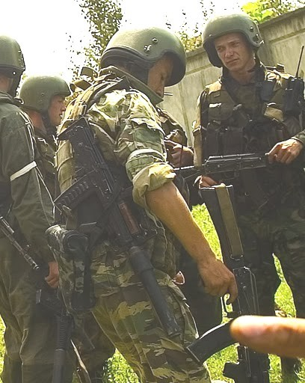

ПРИ ЗАХВАТЕ ЛЮДЕЙ В ЗАЛОЖНИКИ НЕ- ОБХОДИМО:

о сложившейся на объекте ситуации сообщить в правоохранительные органы;
не вступать в переговоры с террористами по собственной инициативе;
принять меры к беспрепятственному проходу (проезду) на объект сотрудников правоохранительных органов, МЧС, авто- машин скорой медицинской помощи;
при необходимости выполнять требования преступников, если это не связано с причинением ущерба жизни и здоровью людей, не противоречить преступникам, не рисковать жизнью окружающих и своей собственной;
не допускать действий, которые могут спровоцировать нападающих к применению оружия и привести к человеческим жертвам.

ПОМНИ ОБ ЭТОМ

Террористический акт на Дубровке, также упомина- емый как «Норд-Ост» — террористическая акция в Москве, длившаяся с 23 по 26 октября 2002 года, в которой группа во- оружённых боевиков во главе с Мовсаром Бараевым захватила и удерживала заложников из числа зрителей мюзикла «Норд- Ост» в здании Дома культуры ОАО «Московский подшипник». Боевики были вооружены огнестрельным оружием, бо- еприпасами и взрывными устройствами. Общее число захва- ченных заложников составило 916 человек. Целью террористи- ческой акции было нарушение общественной безопасности, устрашение населения и оказание воздействия на органы власти Российской Федерации по принятию решения о выводе
войск с территории Чеченской Республики.
В результате операции по освобождению заложников были ликвидированы все террористы и освобождено боль- шинство заложников. В общей сложности, по официальным данным, погибли 130 человек (в т.ч. 10 детей) из числа залож- ников (по утверждению общественной организации «Норд- Ост», 174 человека.
Из числа погибших заложников 5 человек были застреле- ны до штурма, остальные скончались уже после освобождения.
В ходе штурма применялся специальный газ для усыпле- ния членов террористической группы. 27 октября 2002 года главный врач Москвы Андрей Сельцовский заявил, что «в чи- стом виде от применения таких спецсредств не погибают». По словам Сельцовского, воздействие специального газа только осложнило ряд губительных факторов, которыми подверглись заложники в условиях, созданных террористами (стрессовая си- туация, гиподинамия, отсутствие еды и т. п.).
30 октября 2002 года министр здравоохранения России Юрий Шевченко сообщил, что в ходе операции по освобожде- нию заложников использовался состав газов на основе произ- водных фентанила. В декабре 2002 года Министерство здраво- охранения России официально отказалось сообщить данные о

свойствах газа, применённом во время операции. Министр здравоохранения России пояснил, что «сведения, раскры- вающие средства и результаты разведывательной, контрразведывательной и оперативно-розыскной деятельности» являются государственной тайной, а «государственными органами, наделёнными полномочиями по распространению сведений, отнесённых к гостайне, являются Минобороны, ФСБ, ФСО, МВД, ФПС, ФАПСИ, ФСПП».
20 сентября 2003 года президент России В.В. Путин заявил на встрече с журналистами, что «эти люди погибли не в результате действия газа», который, по его словам, был без- вредным, а стали жертвами «ряда обстоятельств: обезвожива- ния, хронических заболеваний, самого факта, что им пришлось оставаться в том здании».

Террористический акт в Беслане — захват заложников в школе № 1 города Беслана (Северная Осетия), совершённый боевиками 1 сентября 2004 года. В течение двух с половиной дней террористы удерживали в здании более 1100 заложников (преимущественно, детей, их родителей и сотрудников школы) в антисанитарных условиях, отказывая людям даже в ми- нимальных естественных потребностях.
На третий день около 13:05 в школе произошли взрывы, и позже возник пожар, в результате чего произошло частичное обрушение здания. После первых взрывов заложники начали
что гибель некоторых заложников была вызвана опера- цией по их освобождению.
Теракт в Беслане стал заключительным в череде террористических атак России в 2004 году, после чего политическое руководство страны осуществило ряд серьёзных реформ в законодательстве. В частности, были отменены выборы губернаторов и созданы Обще- ственная Палата, Национальный антитеррористический комитет и «Комиссия по вопросам улучшения соци- ально-экономического положения в ЮФО».
В результате теракта в Беслане погибло 334 че- ловека, большинство из которых составили заложники, включая 186 детей.

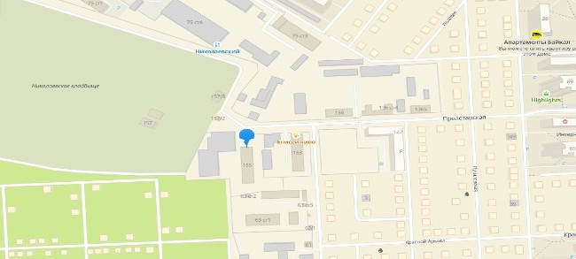

ЗАХВАТ
В ЗАЛОЖНИКИ

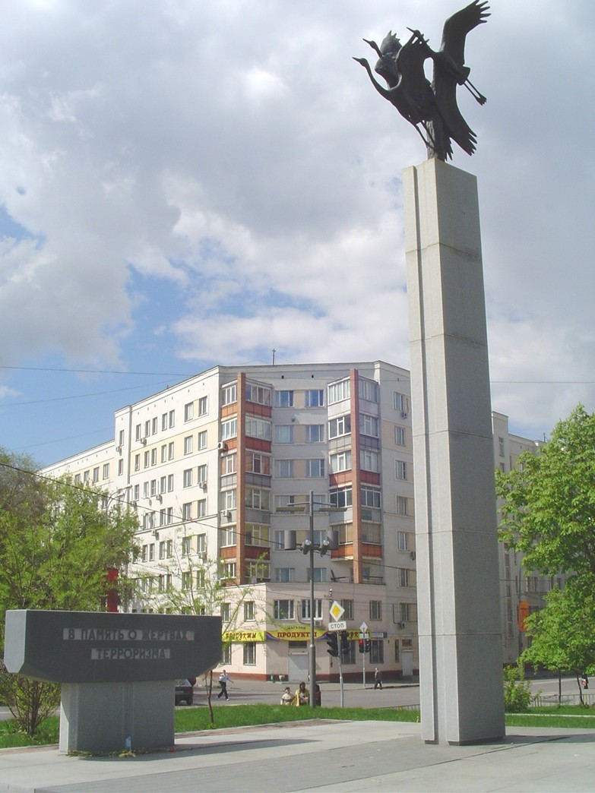
выбегать из школы, и федеральными силами был предКпрраиенвяоте государ- ственное казённое образовательное учре-

штурм. Во время хаотичной перестрелки, в том числе с
ДПО «Институт региональной безопасности»

участием гражданских лиц, пользовавшихся личным онраухождииетмся, по адресу:
было убито 28 террористов (трое, включая одну из смертниц, погибли в первый день). Единственный пойманный живым тер- рорист, Нурпаши Кулаев, был арестован и впоследствии при- говорён судом к пожизненному заключению.
Хотя большинство заложников были освобождены в ходе штурма, в результате теракта 334 человека, из них 186 детей, были убиты и свыше 800 ранены.
Ответственность за теракт в Беслане публично взял на себя Шамиль Басаев, опубликовав заявление на сайте че- ченских сепаратистов «Кавказ-центр» 17 сентября 2004 года.
По состоянию на 2011 год, следствие по делу о теракте, начатое Генеральной прокуратурой 1 сентября 2004 года, оста- валось открытым. Расследование обстоятельств теракта про- водили несколько независимых друг от друга комиссий, экс- пертных групп и общественных организаций, однако многие обстоятельства, включая реальное количество террористов, возможный побег многих из них, действия правительства во время переговоров и штурма здания, а также причины ограни- ченного и противоречивого освещения в СМИ, оспариваются до сих пор. Некоторые комментаторы придерживаются мнения,

660100, г. Красноярск, ул. Пролетарская, 155. (391) 229-74-74

г. Красноярск 2022

